*Mokytojo lapas*

**Įelektrinta dalelė elektriniame lauke**

*Geogebra*: [www.geogebra.org/m/aczqeyup](http://www.geogebra.org/m/aczqeyup)

Dvi metalinės plokštės, įelektrintos priešingo ženklo krūviu.

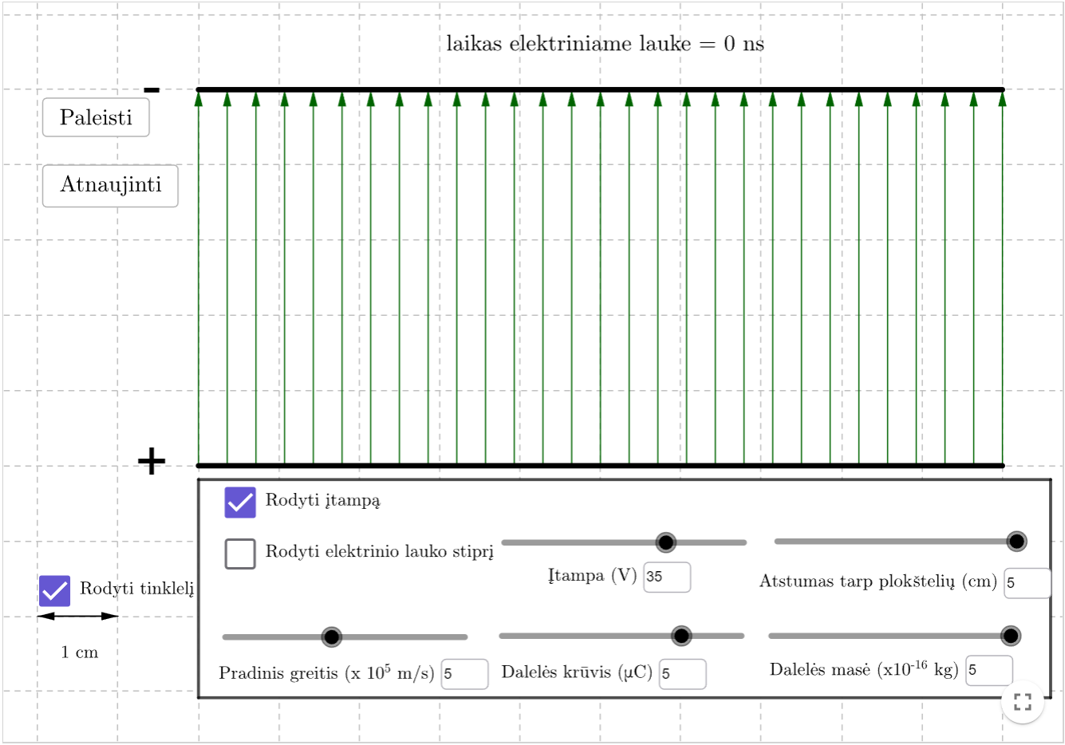

1. Nubrėžkite elektrinio lauko linijas, laikant, kad plokštelės yra be galo ilgos.

*Atsakymas:*

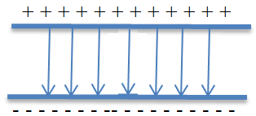

2. Nubrėžkite elektrinio lauko linijas, laikant, kad plokštelių ilgis yra 10 cm.

*Atsakymas:*

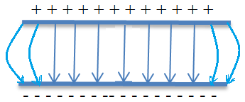

3. Kaip kinta elektrinio lauko linijų tankis, stiprėjant elektriniam laukui? Ką parodo elektrinio lauko linijų tankis?

*Atsakymas:* *Stiprėjant elektriniam laukui, linijų tankis didėja. Linijų tankis parodo elektrinio lauko stiprį.*

4. Kaip keičiasi elektrinio lauko stipris, artinant metalines plokšteles?

*Atsakymas:* *Stiprėja*.

5. Kaip keičiasi elektrinio lauko stipris, mažinant įtampą tarp metalinių plokštelių?

*Atsakymas:* *Silpnėja*.

6. Į tarpą tarp plokštelių, lygiagrečiai plokštelėms, įlekia elektronas. Nupieškite elektroną, nurodykite jo krūvį bei judėjimo trajektoriją.

*Atsakymas:*

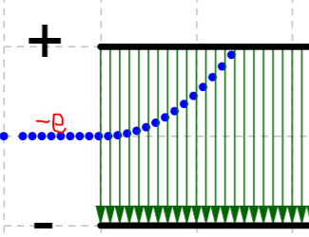

7. Į tarpą tarp plokštelių, lygiagrečiai plokštelėms, vienodu greičiu įlekia vienodai neigiamai įelektrintos, skirtingos masės dalelės. Palyginkite dalelių judėjimo trajektorijos kreivumo spindulį. Atsakymą pakomentuokite.

*Atsakymas: Kuo masė didesnė – tuo dalelė inertiškesnė ir jos trajektorijos spindulys yra didesnis.*

8. Į tarpą tarp plokštelių, lygiagrečiai plokštelėms, vienodu greičiu įlekia vienodos masės ir vienodo modulio, bet skirtingo ženklo krūvį turinčios dalelės. Palyginkite dalelių judėjimo trajektorijos kreivumo spindulį. Atsakymą pakomentuokite.

*Atsakymas: Kreivumo spindulys vienodas. Dalelės nukrypsta į priešingas puses.*

9. Į tarpą tarp plokštelių, lygiagrečiai plokštelėms, vienodu greičiu įlekia vienodos masės ir skirtingą krūvį turinčios dalelės. Palyginkite dalelių judėjimo trajektorijos kreivumo spindulį. Atsakymą pakomentuokite.

*Atsakymas: Kuo krūvis didesnis – tuo kreivumo spindulys mažesnis, nes jėga veikianti dalelę yra didesnė.*

10. Į tarpą tarp plokštelių, lygiagrečiai plokštelėms, skirtingu greičiu įlekia vienodos masės ir vienodą krūvį turinčios dalelės. Palyginkite dalelių judėjimo trajektorijos kreivumo spindulį.

*Atsakymas: Kuo greitis mažesnis – tuo kreivumo spindulys mažesnis.*